PROVA DI SCIENZE

1.Osserva i disegni qui riportati: per ragioni di spazio il disegnatore non ha tenuto conto delle reali proporzioni dei vari animali disegnati.

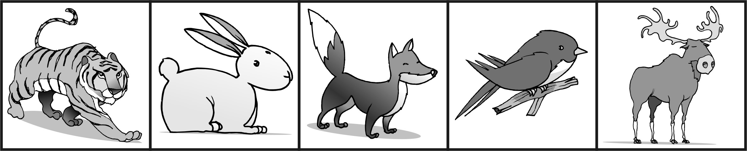
1 2 3 4
In quale dei seguenti elenchi gli animali sono ordinati in senso decrescente, dal più grande al più piccolo?

□ A. 1, 5, 2, 3, 4
□ B. 5, 3, 1, 2, 4
□ C. 1, 3, 4, 2, 5
□ D. 5, 1, 3, 2, 4

2.In laboratorio, è stato chiesto agli alunni di associare ad ogni grandezza misurabile il corrispondente strumento di misura.
Quale tra le seguenti risposte è FALSA?

□ A. Temperatura, termometro.
□ B. Tempo, cronometro.
□ C. Altezza, barometro.
□ D. Peso, bilancia.

3. è arrivata in classe una nuova alunna di nome Marta e i compagni la descrivono.
Quale tra le seguenti affermazioni su Marta è verificabile con una misura?

□ A. Poco simpatica.
□ B. Molto spiritosa.
□ C. Alta un metro e mezzo.
□ D. Abbastanza furba.

4. Quale forma di energia alimenta le lampadine di uso domestico, i lampioni delle strade e i fari delle automobili?
□ A. Termica.
□ B. Elettrica.
□ C. Chimica.
□ D. Meccanica

5.Fabio abita in una casa in aperta campagna. Durante una notte invernale la temperatura è scesa di molto sotto lo zero e, al mattino, non esce acqua dal rubinetto del giardino.
Quale tra le seguenti ipotesi è la più probabile per spiegare il fenomeno?

□ A. È stata consumata troppa acqua per innaffiare.
□ B. È evaporata la riserva d’acqua nella cisterna.
□ C. È ghiacciata l’acqua nelle condutture.
□ D. È stato dimenticato un rubinetto aperto

6. In un’indagine statistica si sono rilevati i consumi medi giornalieri d’acqua per abitazione (numero di litri in un giorno).
I dati ottenuti sono stati riassunti nel seguente grafico

Quale delle seguenti affermazioni è FALSA?

Si consuma…
□ A. più acqua per il WC che per lavare i panni.
□ B. più acqua per il WC che per lavare i piatti.
□ C. meno acqua per cucinare che per lavare i piatti.
□ D. più acqua per cucinare che per igiene personale.

7.La seguente frase contiene degli errori: “Il Sole, la rana, la zanzara, le canne di bambù, l’acqua, la terra sono tutti organismi viventi presenti nello stagno”.
Quali parole devi eliminare per correggere la frase?

□ A. Sole, zanzara, terra.
□ B. Sole, rana, canne di bambù.
□ C. Sole, acqua, rana.
□ D. Sole, acqua, terra.

8.Allattare i cuccioli è un comportamento tipico dei mammiferi che permette di distinguerli dagli altri animali.
Quale tra gli animali elencati è un mammifero?
□ A. La vespa.
□ B. Il delfino.
□ C. La rondine.
□ D. La trota.

9.Nella bocca degli animali carnivori sono presenti alcuni denti caratteristici: i canini o zanne.
A che cosa servono questi denti?
□ A. A strappare i pezzi di carne.
□ B. A spappolare i pezzi di carne.
□ C. A tagliare la carne in pezzettini.
□ D. A tritare le fibre della carne.
10.Durante i secoli l’uomo ha costruito strumenti per osservare il cielo di notte.
Con quale strumento si possono vedere le stelle lontanissime?
□ A. Microscopio.
□ B. Caleidoscopio.
□ C. Binocolo.
□ D. Telescopio.

11. L’industria trasforma le materie prime di origine vegetale (come i cereali, le barbabietole, il legno dei pioppi) e quelle di origine animale (come il latte e la carne) in prodotti che si trovano esposti sui banchi dei negozi.
Dove si producono i derivati dal latte?
□ A. Negli zuccherifici.
□ B. Nei salumifici.
□ C. Nei pastifici.
□ D. Nei caseifici.

12. L’acqua è una sostanza che può esistere in natura allo stato solido, liquido o gassoso. In quale ordine si succedono i diversi stati quando viene riscaldato un pezzo di ghiaccio?
□ A. Liquido, solido, gassoso.
□ B. Solido, gassoso, liquido.
□ C. Liquido, gassoso, solido.
□ D. Solido, liquido, gassoso

13.Uno dei problemi più diffusi tra i ragazzi è la carie, che colpisce i denti.
Come si può prevenire?
□ A. Mangiando a orari prestabiliti.
□ B. Mettendo l’apparecchio ai denti.
□ C. Lavando i denti dopo i pasti.
□ D. Mangiando molte verdure.

14.La colonna vertebrale è il principale sostegno del nostro corpo. Assumere posizioni scorrette quando si è seduti può favorirne la deformazione.
Quale posizione devi tenere quando stai seduto su una sedia?
□ A. Le gambe piegate sotto il corpo e il busto in avanti.
□ B. Il corpo inclinato con le gambe distese.
□ C. Il busto in qualsiasi modo; basta stare comodi.
□ D. Il busto dritto e appoggiato allo schienale.

